10-3-2026
Carlos Alvarez Leiva
DEpartamento de Desarrollo – GErencia Industrial
Manual de Usuario Korum
Gestión de reuniones

Contenido
Manual de Usuario Basico - Korum 2
1. Objetivo del manual 2
2. Requisitos minimos 2
3. Ingreso al sistema 2
4. Dashboard (panel principal) 3
5. Modulo Reuniones (listado) 4
5.1 Acciones principales en el listado 4
5.2 Filtro Solo Hoy 5
6. Detalle de una reunion 5
6.1 Pestaña Antes 6
6.2 Pestaña Durante 7
6.3 Pestaña Despues 8
7. Minuta (documento oficial) 9
7.1 Visualizacion final de minuta 9
7.2 Impresion del acta oficial (PDF) 10
8. Acuerdos y compromisos 11
8.1 Detalle de acuerdo 12
9. Perfil de usuario 12
10. Buenas practicas para usuarios basicos 13
11. Problemas frecuentes y solucion rapida 13
11.1 No puedo avanzar de Durante a Despues 13
11.2 No veo reuniones en Solo Hoy 13
11.3 No abre el PDF del acta 14
12. Flujo recomendado (resumen operativo) 14

Manual de Usuario Basico - Korum

1. Objetivo del manual
Este manual explica, paso a paso, como usar Korum para: - ingresar a la plataforma, - revisar reuniones, - gestionar asistencia, - preparar y revisar minutas, - consultar acuerdos, - actualizar datos de perfil.
Esta guia esta orientada a usuarios basicos (sin conocimientos tecnicos).

2. Requisitos minimos
- Tener correo corporativo o usuario y clave de acceso.
- Tener navegador web actualizado (Chrome, Edge o Firefox).
- Tener conexion a internet estable.

3. Ingreso al sistema
- Abre Korum en tu navegador y haz click en Iniciar Sesión.
- Ingresa desde el botón Continuar con Google.
- Selecciona tu cuenta empresa
- Acepta todos los permisos solicitados

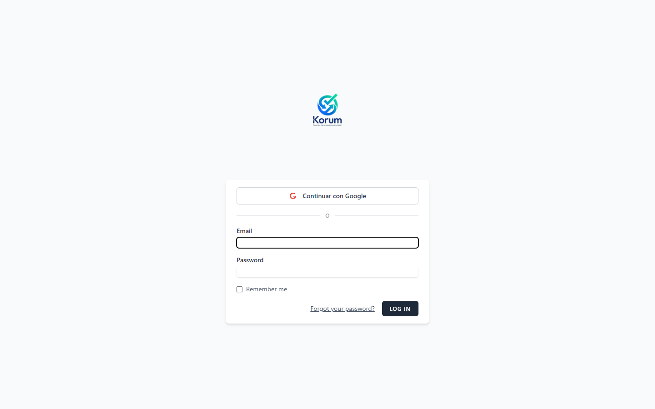
Pantalla de inicio de sesion
Si el acceso es correcto, veras el panel principal.

4. Dashboard (panel principal)
En el dashboard puedes ver accesos rapidos a los modulos principales.
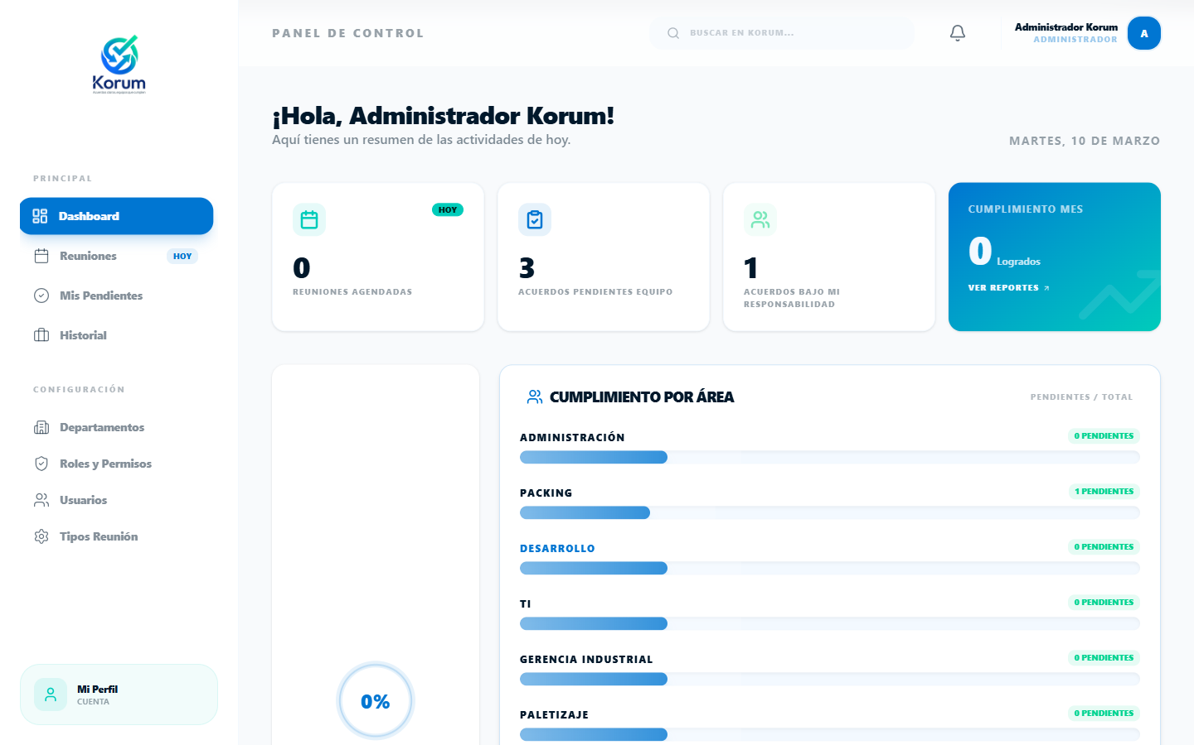
Dashboard principal
Recomendacion para usuarios nuevos: 1. Revisa el menu lateral. 2. Entra primero a Reuniones para comenzar el flujo normal de trabajo.

5. Modulo Reuniones (listado)
En Reuniones puedes ver todas las reuniones disponibles.
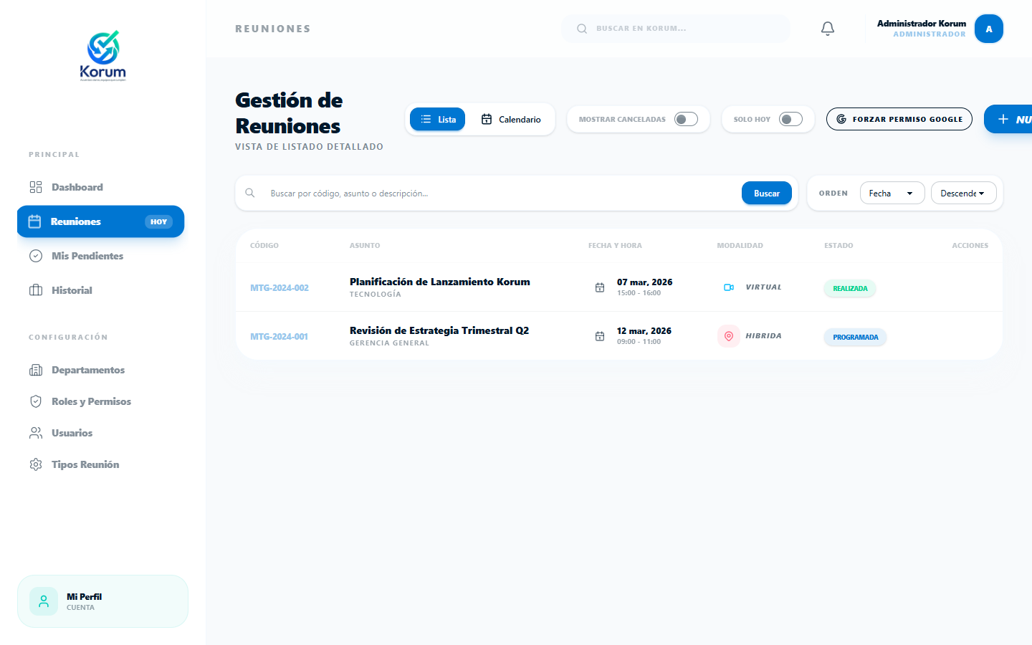
Listado de reuniones

5.1 Acciones principales en el listado
- Buscar por codigo, asunto o descripcion.
- Ordenar por fecha, asunto, estado o codigo.
- Activar Solo Hoy para ver solo reuniones del dia.
- Usar el icono de ojo para abrir el detalle de una reunion.
- Usar Sincronizar Google si tu cuenta esta conectada.

5.2 Filtro Solo Hoy
Cuando activas Solo Hoy, el listado se limita a reuniones de la fecha actual.
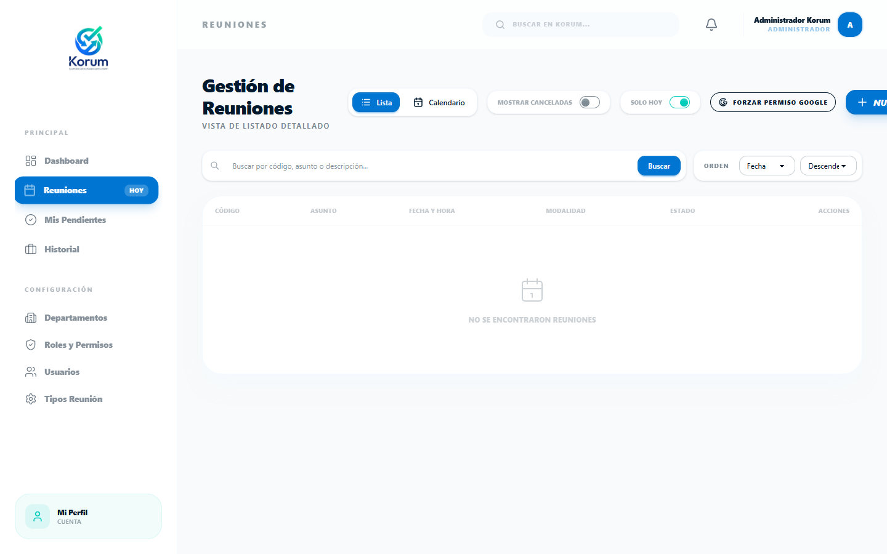
Filtro solo hoy

6. Detalle de una reunion
Al abrir una reunion, veras 3 etapas: - Antes (planificacion), - Durante (asistencia y desarrollo), - Despues (resultados y minuta final).

6.1 Pestaña Antes
Aqui revisas informacion base y agenda.
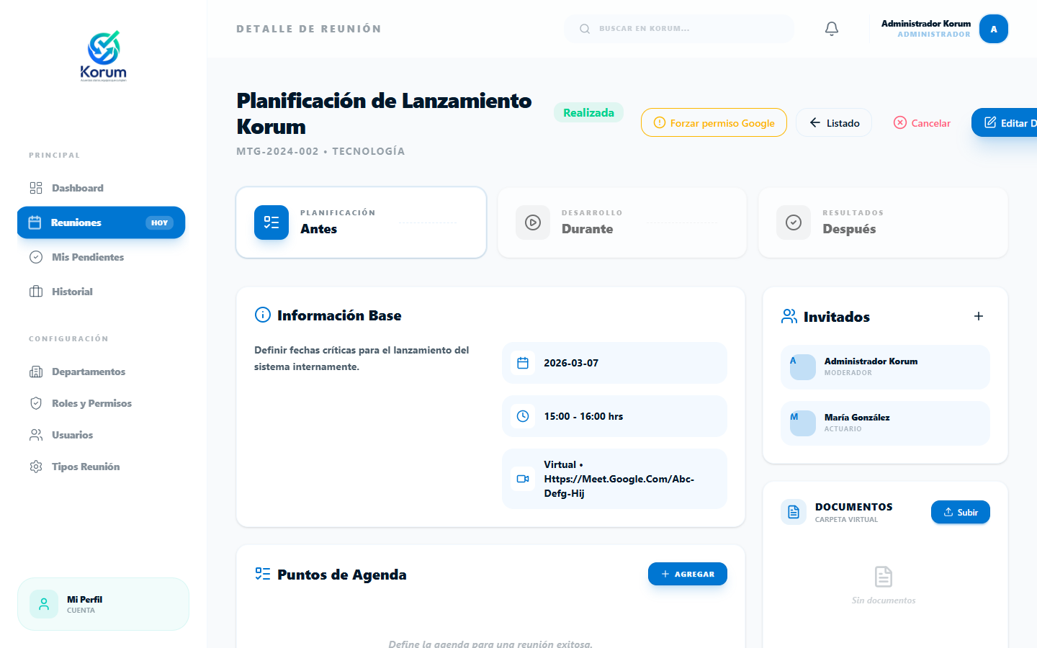
Detalle reunion - Antes
Acciones sugeridas: 1. Validar fecha, hora y modalidad. 2. Revisar invitados. 3. Confirmar puntos de agenda.

6.2 Pestaña Durante
Aqui se controla la asistencia y el desarrollo de la sesion.
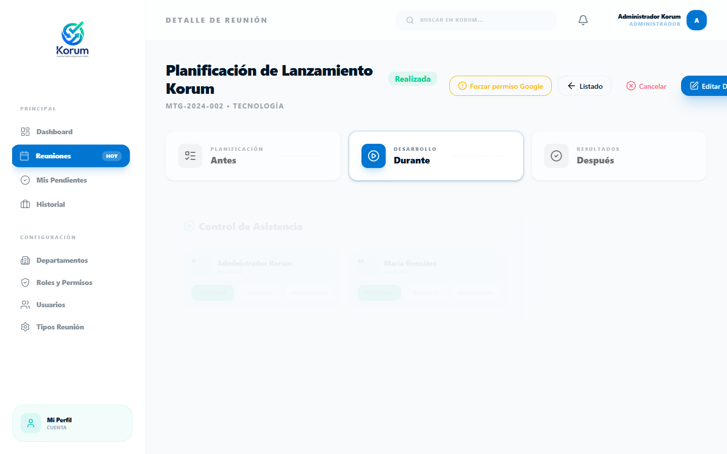
Detalle reunion - Durante
Pasos: 1. Marcar asistencia por cada invitado. 2. Verificar que no quede ningun participante sin estado. 3. Registrar temas tratados.
Importante: para avanzar correctamente a Despues, la asistencia debe quedar marcada.

6.3 Pestaña Despues
En esta etapa se cierra la reunion y se accede al documento oficial.
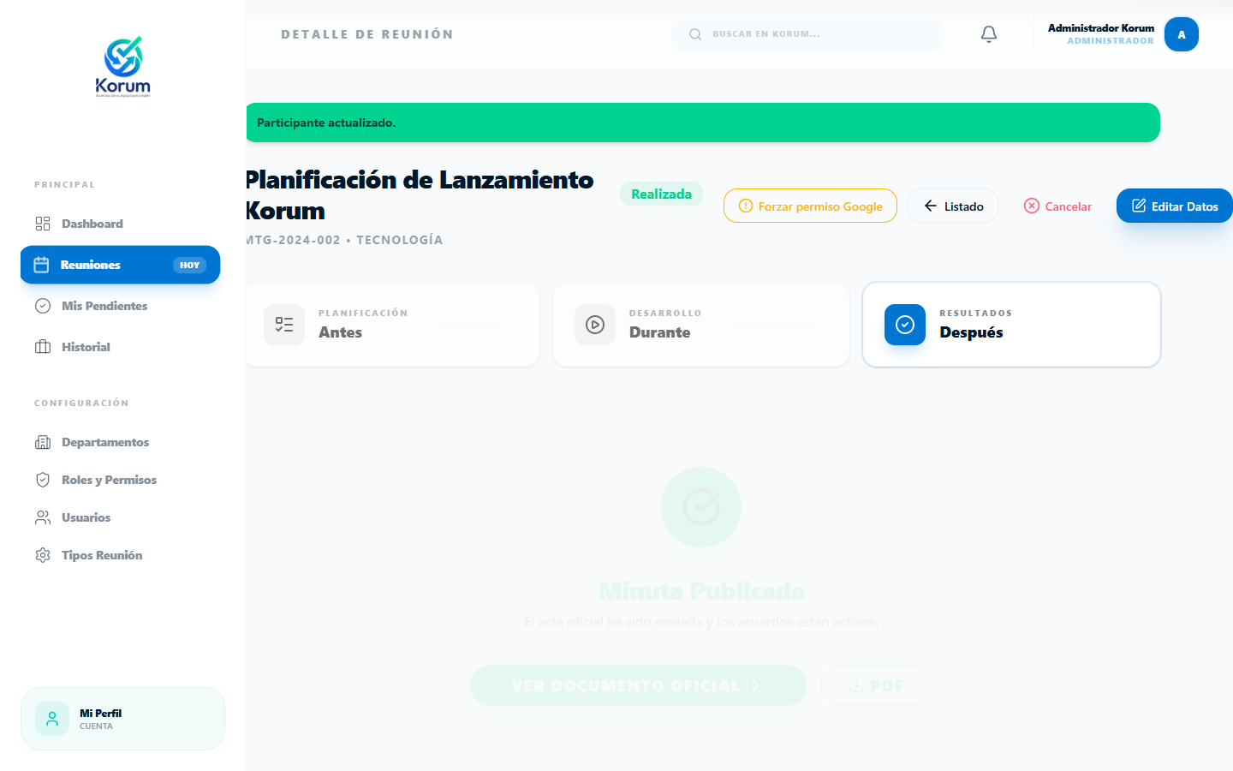
Detalle reunion - Despues
Acciones disponibles: 1. Preparar/continuar minuta. 2. Ver documento oficial. 3. Exportar PDF cuando este habilitado.

7. Minuta (documento oficial)
Cuando abres la minuta, se muestra el documento formal de la reunion.
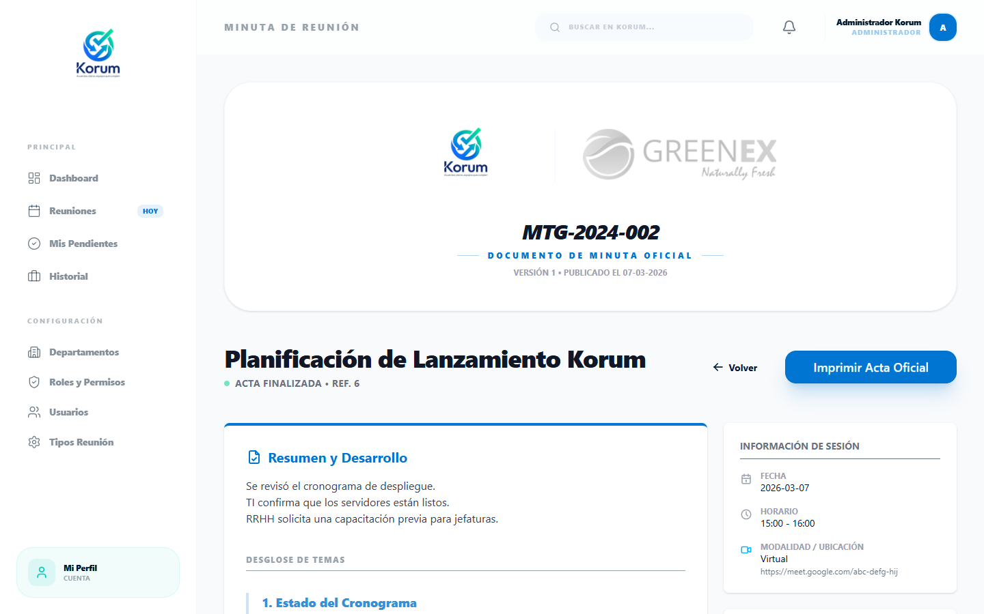
Pantalla de minuta
En la minuta debes verificar: 1. Encabezado y datos de sesion. 2. Resumen y desarrollo. 3. Temas tratados. 4. Decisiones y acuerdos.

7.1 Visualizacion final de minuta
La vista oficial permite revisar el contenido consolidado.
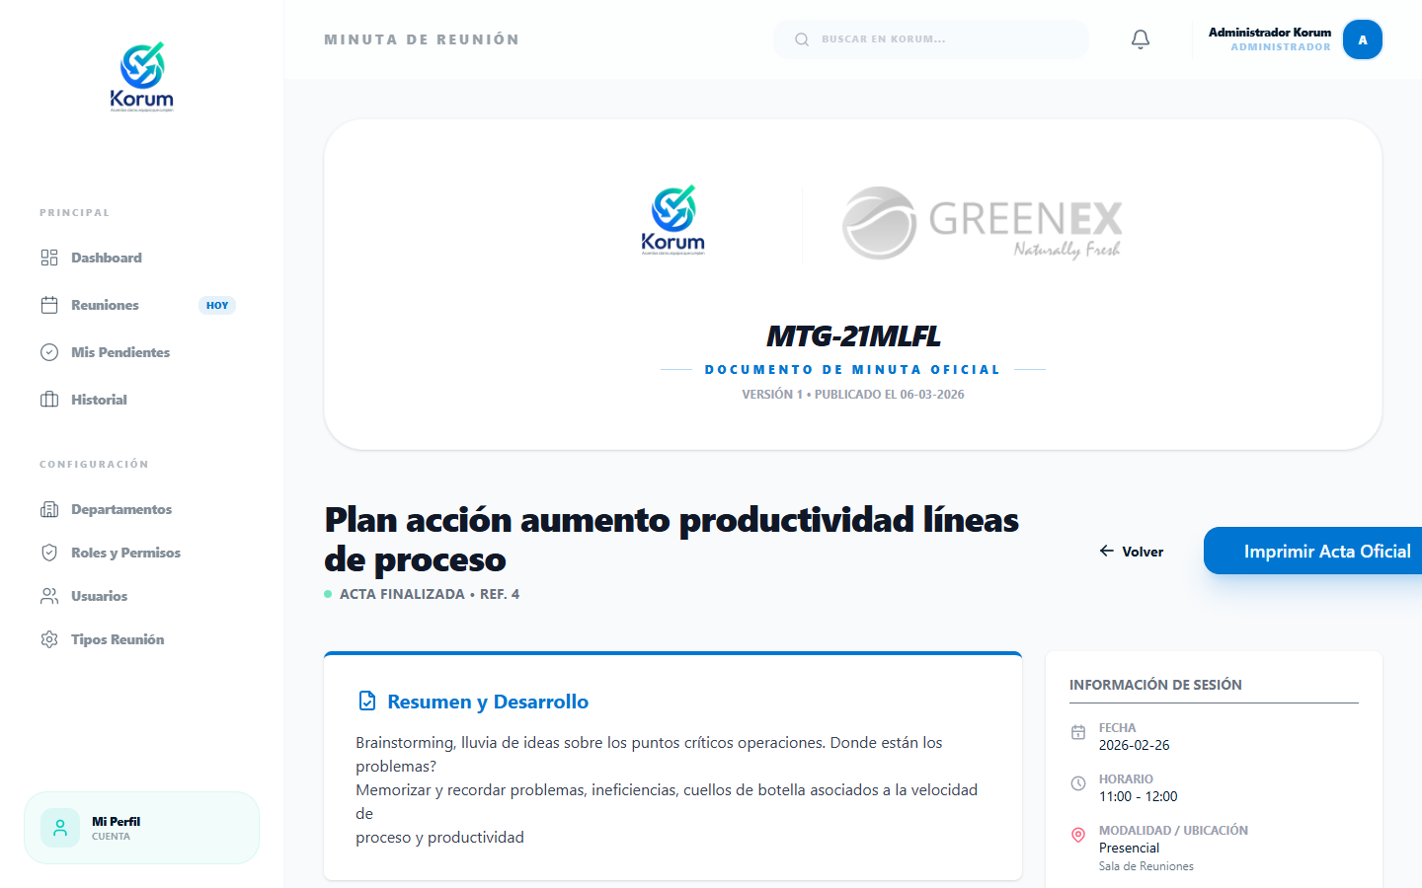
Minuta oficial

7.2 Impresion del acta oficial (PDF)
- Presiona Imprimir Acta Oficial.
- El sistema genera/abre el PDF del acta.
- Guarda o imprime desde el visor PDF del navegador.

8. Acuerdos y compromisos
En este modulo puedes ver todos los acuerdos de reuniones finalizadas.
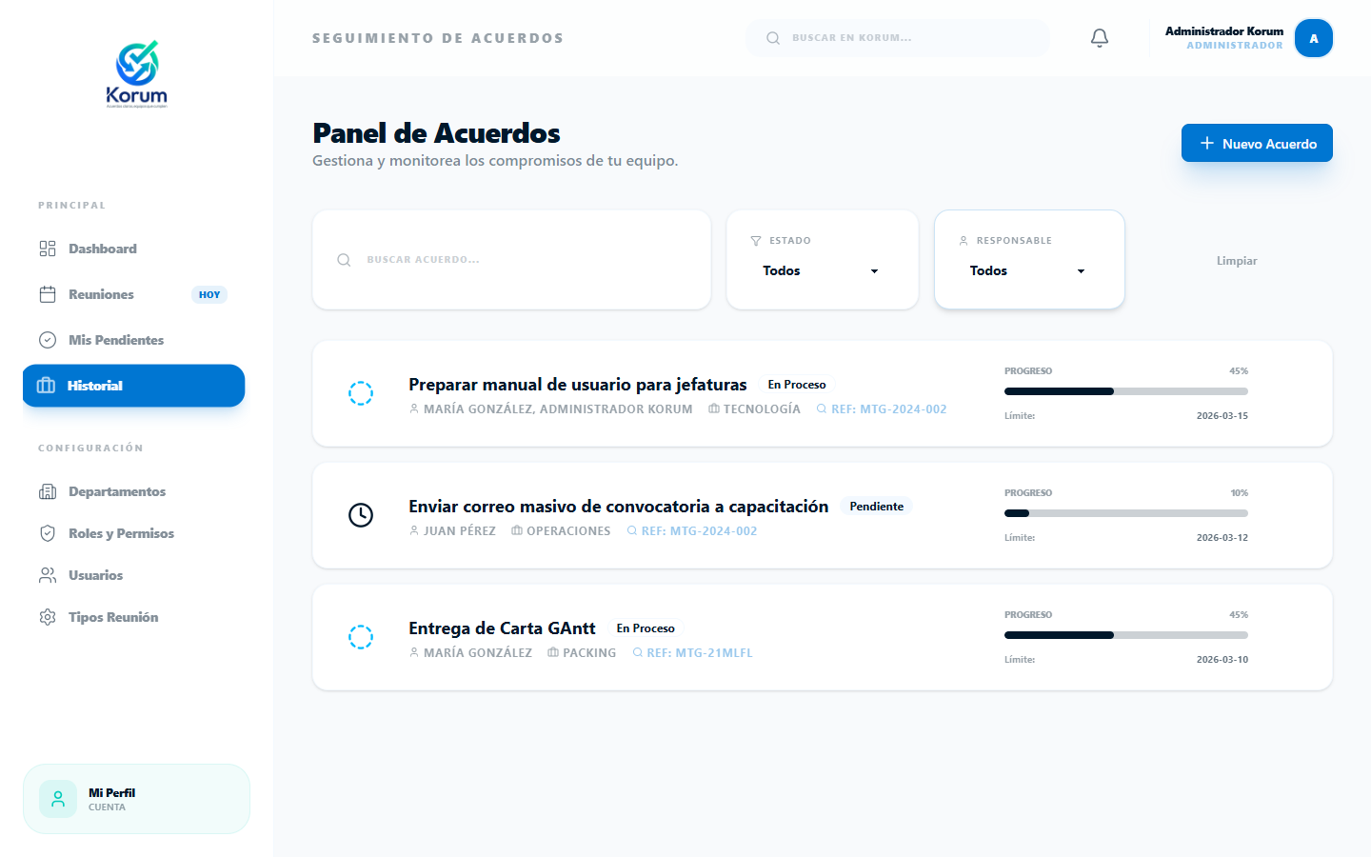
Listado de acuerdos
Pasos recomendados: 1. Abrir un acuerdo para revisar responsable y fechas. 2. Ver avances y estado. 3. Registrar actualizaciones cuando corresponda.

8.1 Detalle de acuerdo
En el detalle se concentra la trazabilidad del compromiso.
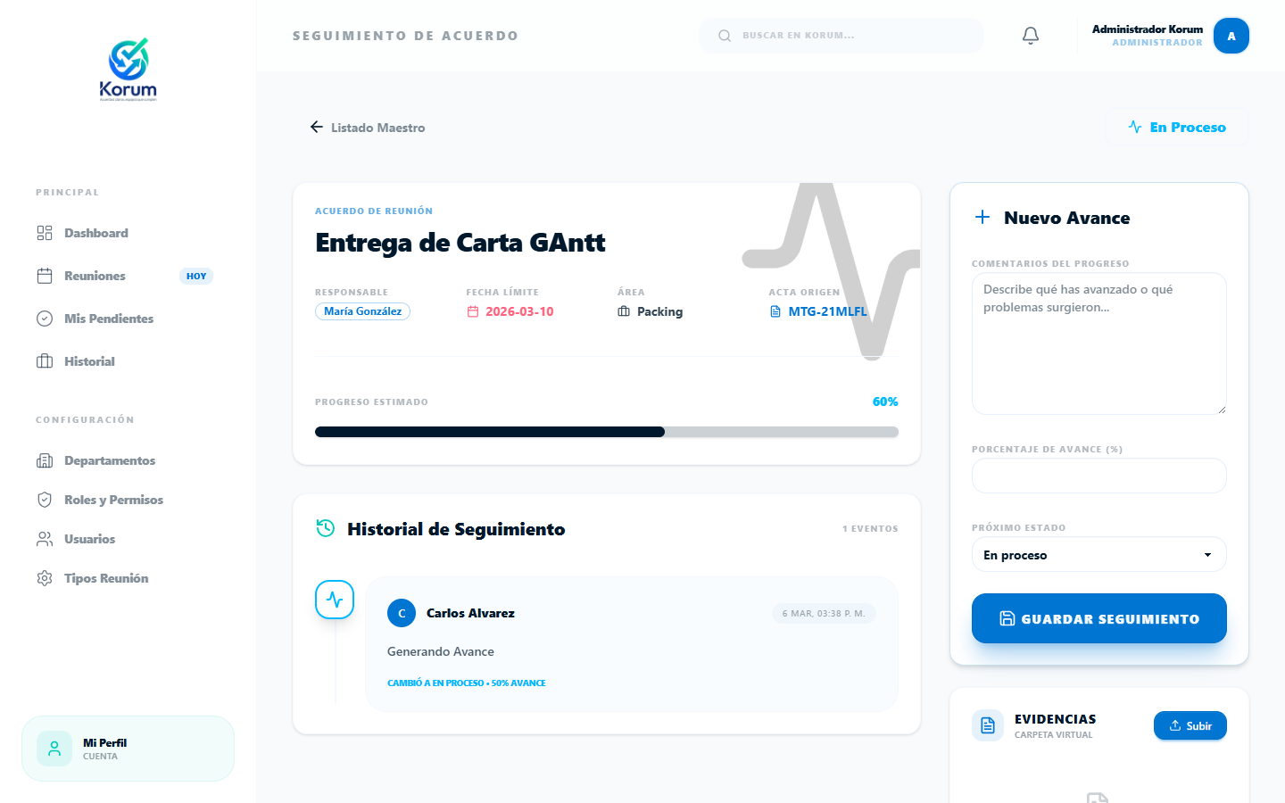
Detalle de acuerdo

9. Perfil de usuario
Desde Mi Perfil puedes actualizar datos personales y configuraciones basicas.
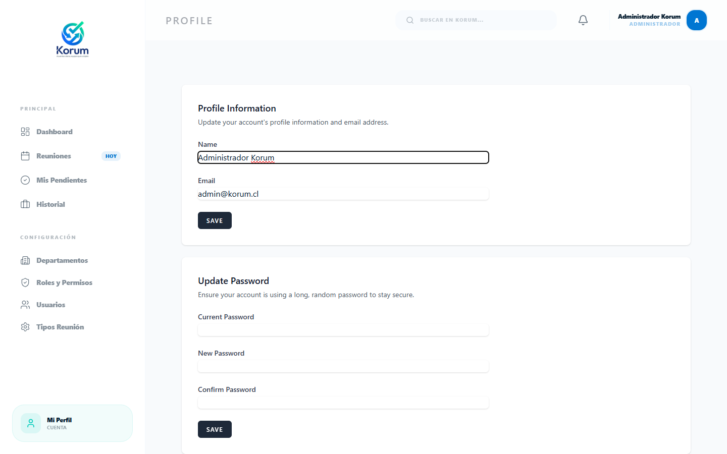
Perfil de usuario
Uso sugerido: 1. Confirmar nombre y correo. 2. Cambiar clave si es necesario. 3. Mantener datos actualizados para notificaciones.

10. Buenas practicas para usuarios basicos
- Revisa el listado de reuniones al iniciar tu jornada.
- Usa el filtro Solo Hoy para enfocarte en lo urgente.
- Marca asistencia en el momento real de la reunion.
- Completa la minuta el mismo dia para evitar omisiones.
- Revisa acuerdos pendientes semanalmente.

11. Problemas frecuentes y solucion rapida

11.1 No puedo avanzar de Durante a Despues
- Causa probable: falta marcar asistencia de uno o mas invitados.
- Solucion: vuelve a Durante y registra todos los estados.

11.2 No veo reuniones en Solo Hoy
- Causa probable: no hay reuniones programadas para hoy o filtros activos.
- Solucion: desactiva Solo Hoy y limpia busqueda.

11.3 No abre el PDF del acta
- Causa probable: bloqueador de ventanas o restriccion del navegador.
- Solucion: habilita ventanas emergentes para Korum y vuelve a intentar.

12. Flujo recomendado (resumen operativo)
- Entrar a Korum.
- Ir a Reuniones.
- Abrir reunion del dia.
- Revisar Antes.
- Registrar asistencia y desarrollo en Durante.
- Cerrar en Despues y preparar minuta.
- Revisar e imprimir Acta Oficial (PDF).
- Dar seguimiento en Acuerdos y Compromisos.

Manual generado para capacitacion de usuarios basicos.

